администрация МУНИЦИПАЛЬНОГО ОБРАЗОВАНИЯ СОСНОВОБОРСКИЙ ГОРОДСКОЙ ОКРУГ ЛЕНИНГРАДСКОЙ ОБЛАСТИ

постановление

от 22/10/2019 № 4026

О внесении изменений в постановление администрации
Сосновоборского городского округа от 30.06.2011 № 1121
«Об утверждении Положения о системах оплаты труда
в муниципальных бюджетных учреждениях и
муниципальных казенных учреждениях
Сосновоборского городского округа
по видам экономической деятельности»

В соответствии с Трудовым кодексом Российской Федерации, постановлением правительства Ленинградской области от 15.06.2011 № 173 «Об утверждении Положения о системах оплаты труда в государственных бюджетных учреждениях Ленинградской области и государственных казенных учреждениях Ленинградской области по видам экономической деятельности», администрация Сосновоборского городского округа п о с т а н о в л я е т:

1. Внести изменения в постановление администрации Сосновоборского городского округа от 30.06.2011 № 1121 «Об утверждении Положения о системах оплаты труда в муниципальных бюджетных учреждениях и муниципальных казенных учреждениях Сосновоборского городского округа по видам экономической деятельности» (с изменениями от 19.09.2019 № 2014) (далее - Положение):
1.1. В раздел 5 (Перечень видов работ, при выполнении которых производятся компенсационные выплаты работникам учреждений образования за работу в условиях, отклоняющихся от нормальных) приложения 4 к Положению пункт 1 таблицы изложить в следующей редакции:

1 | За выполнение функций классного руководителя | Учителя общеобразовательных учреждений (в том числе школ - детских садов), на которых возложены дополнительные обязанности по организации воспитательной работы в конкретном классе (за исключением школ, в которых организовано проживание обучающихся) | 5000 руб.
 |  | Преподаватели и мастера производственного обучения образовательных учреждений среднего профессионального образования, на которых возложены дополнительные обязанности по организации воспитательной работы в конкретной группе | 1000 руб.
1.2. Первый абзац пункта 1 примечания изложить в следующей редакции:
«1. Компенсационные выплаты за классное руководство в размере 5000 руб. или 2000 руб. к должностному окладу (ставке заработной платы для педагогических работников) могут устанавливаться при условии, что списочная наполняемость обучающихся в классе не ниже нормативной (для классов в общеобразовательных учреждениях, за исключением общеобразовательных учреждений, расположенных в городской местности, - 25 человек, для классов в общеобразовательных учреждениях, расположенных в сельской местности, - 14 человек, для обучающихся с ограниченными возможностями здоровья - в соответствии с наполняемостью, установленной в уставе образовательной организации).».

2. Общему отделу администрации (Смолкина М.С.) обнародовать настоящее постановление на электронном сайте городской газеты «Маяк».
3. Отделу по связям с общественностью (пресс-центр) Комитета по общественной безопасности и информации (Никитина В.Г.) разместить настоящее постановление на официальном сайте Сосновоборского городского округа.
4. Настоящее постановление вступает в силу со дня официального обнародования и распространяется на правоотношения, возникшие с 1 сентября 2019 года.
5. Контроль за исполнением настоящего постановления оставляю за собой.

Глава Сосновоборского городского округа М.В.Воронков

Исп.И.В.Дружинина
Т.(813)692-56-10; ЛЕ

СОГЛАСОВАНО:

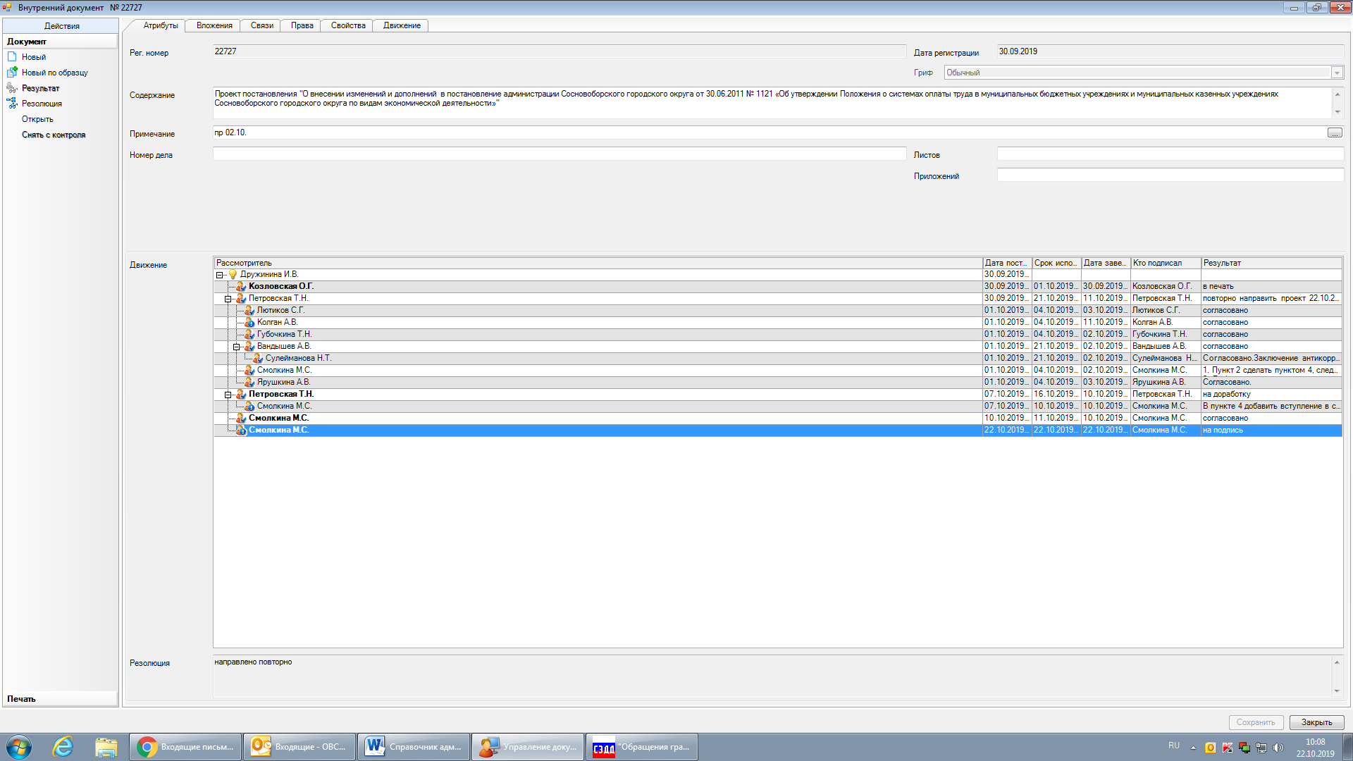

Рассылка:
Общий отдел, Пресс-центр, ЦБ,
Комитет финансов, Отдел кадров,
Комитет образования

